四川省宜宾市2015年中考物理试题（word解析版）

一、选择题（共8小题，每题3分，共24分.其中1~6题每小题给出的四个选项中只有一个选项是正确的；7~8两小题有一个或一个以上的选项是正确的，全选对得3分，选对但不全的得2分，有错或不选的得0分）
1．在寒冷的冬天，人在室外呼出“白气”，这一现象属于（C）
 | A． | 熔化 | B． | 凝华 | C． | 液化 | D． | 升华
1。
【答案】C
【命题立意】本题旨在考查液化现象，考查学生对物态变化的记忆。难度：较易
【解析】冬天，室外温度很低，从嘴里呼出的水蒸气遇冷液化形成的小水滴，所以在寒冷的
冬天，可以看到户外的人不断地呼出“白气” 。
故选 C。
2．调节电视机的音量，是为了改变声音的（A）
 | A． | 响度 | B． | 音色 | C． | 音调 | D． | 频率
【答案】A
【命题立意】本题旨在考查响度的知识，考查学生对声音的三特征的区别。难度：较易
【解析】看电视时，调节电视机音量，是为了让声音更大一些，是增大响度的。
故选 A。
【方法技巧】响度是指声音的大小，与振幅有关，振幅越大响度越大；音调是指声音的高低，
由频率决定，频率越高，音调越高。音色反映了声音的品质与特色。
3．一颗正在竖直向上飞行的子弹，如果它受到的一切外力同时消失，那么它将（B）
 | A． | 先减速上升，后加速下降 | B． | 沿竖直方向做匀速运动
 | C． | 立刻停在空中 | D． | 立刻向下加速运动
【答案】B
【命题立意】本题旨在考查力和运动的知识，考查学生对牛顿第一定律的理解。难度：较易
【解析】子弹在竖直向上飞行，若它受到的一切外力同时消失，将沿竖直方向做匀速运动，
B 正确，ACD 错误。
故选 B。
【方法技巧】 （1）物体在不受力时，总保持静止状态或匀速直线运动状态，即原来运动的物
体在不受力时，总保持匀速直线运动状态；原来静止的物体不受力时，总保持静止状态。
（2）物体在平衡力作用下总保持匀速直线运动状态或静止状态，力不是维持物体运动的原
因。
（3）物体如果受到力的作用，且受到的力不平衡，物体的运动状态就会发生改变。
（4）如果物体处于静止状态或匀速直线运动状态，那么，它可能不受外力作用，也可能受平衡力作用。
4．在下列设备中，利用了电磁感应原理工作的是（ B ）
 | A． | 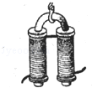  电磁铁 | B． | 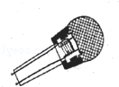  动圈式话筒 | C． | 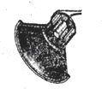  喇叭 | D． | 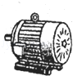  电动机
【答案】B
【命题立意】本题旨在考查电磁感应的知识，考查学生对四个电学设备的制成原理的掌握。
难度：较易
【解析】
A．电磁铁利用了电流的磁效应，A 错误；
B．动圈式话筒工作时，即人说话的声音使得线圈在磁场中运动，结果是产生电流，利用电
磁感应现象原理，B 正确。
C．（喇叭）扬声器的里面有电磁铁，它是根据通电导体在磁场中受力的作用工作的，C 错
误；
D．电动机是利用通电线圈在磁场中受力转动的原理制成的，D 错误；
故选 B。
5．下列说法正确的是（C）
 | A． | 用手击打排球时，手对排球的作用力与排球对手的作用力是一对平衡力
 | B． | 梨子从树上落向地面的过程中，重力对梨子做功，梨子的重力势能增加
 | C． | 宇宙飞船的返回舱在穿过大气层返回地面的过程中，一部分机械能转化为内能
 | D． | 水平路面上行驶的汽车，关闭发动机后会停下来，是由于汽车具有惯性
【答案】C
【命题立意】 本题旨在考查相互作用力的特点、重力势能的大小变化、物体运动状态的改变、
能量的相互转化的知识，考查学生对相互作用力的特点、重力势能的大小变化、物体运动状
态的改变、能量的相互转化的知识的掌握。难度：较易
【解析】
A．用手击打排球时，手对排球的作用力与排球对手的作用力是一对相互作用力，A 错误；
B．梨子从树上落向地面的过程中，重力对梨子做功，但梨子的高度下降，所以苹果的重力
势能是减小的，B 错误；
C．宇宙飞船的返回舱在返回地球进入大气层的过程中，与大气层摩擦，一部分机械能转化
为内能，C 正确；
D．水平路面上行驶的汽车，关闭发动机后会停下来，是由于汽车受到摩擦阻力的作用，而
不是由于惯性，D 错误。
故选C
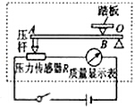
6．如图是某种汽车质量测试仪（俗称地磅）的工作原理图，电源电压保持不变，压力传感器的电阻会随着受到的压力的增加而减小，汽车开上踏板，质量显示表的指针就会显示出待测汽车的质量．下列关于测试仪的说法正确的是（D）
 | A． | 作用在B点的力为动力，图中的ABO是一个省力杠杆
 | B． | 质量显示表是用电压表改装而成的
 | C． | 质量显示表表盘上的刻度值越往右越小
 | D． | 汽车质量越大，电路消耗的总功率越大
【答案】D
【命题立意】本题旨在考查欧姆定律和电功率的知识，考查学生对欧姆定律及电功率的计算
公式的掌握和应用。难度：中偏难
【解析】
A．由图可知，测量时，压力杠杆 ABO 的支点在 0 点，压力的力臂是 OB，传感器的力臂是
OA，OA＞OB，则此杠杆为费力杠杆，A 错误；
B．由电路图可知，质量显示表串联在电路，应为电流表改装而成的，故 B 错误；
C．根据杠杆的平衡条件
F₁L₁=F₂L₂可知，力臂不变，汽车质量越大，压力传感器电阻受到的压力越大，电阻越小，由I=U/R知，质量显示表的示数越大，因此质量显示表的指针偏
转角度会随着质量的增加而增大，故 C 错误；
D．质量越大，压力传感器的电阻会越小，由P=U²/R可知，该电路消耗的功率越大，故 D
正确。
故选 D。
7．如图所示，甲、乙是固定在水平地面上的两个光滑斜面，长度分别为4m、5m，高度相同．两个工人分别沿斜面向上的拉力F_{甲}、F_{乙}把完全相同的工件从斜面底端匀速地拉到斜面顶端，且速度大小相等．此过程拉力F_{甲}、F_{乙}所做的功分别为W_{甲}、W_{乙}，功率分别为P_{甲}、P_{乙}，机械效率分别为η_{甲}、η_{乙}．下列说法正确的是（AC）
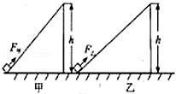
 | A． | F_{甲}：F_{乙}=5：4 | B． | W_{甲}： W_{乙}=5：4 | C． | P_{甲}：P_{乙}=5：4 | D． | η_{甲}：η_{乙}=5：4
【答案】AC
【命题立意】 本题旨在考查功及功率的知识， 考查学生对功及功率的计算公式的掌握和应用。
难度：中偏难
【解析】
BD．斜面光滑所以没有摩擦，即不做额外功，由功的原理可知：沿斜面所做的功都等于不
用机械而直接用手所做的功，即W_{有}=W_{总}=Gh, 因为两斜面高相同，工件相同，所以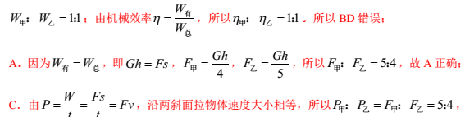
故 C 正确。
故选 AC。
【易错警示】解答本题的关键是知道接触面光滑，摩擦力为 0，使用任何机械都不省功。
8．如图所示的四个电路中，电源电压保持不变，R₀为已知阻值的定值电阻，可以测出未知电阻R_{x}阻值的电路是（ABD）
 | A． | 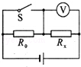 | B． | 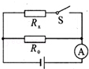 | C． | 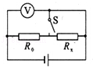 | D． | 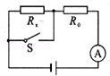
【答案】ABD
【命题立意】本题旨在考查欧姆定律的知识，考查学生对利用欧姆定律测未知电阻的阻值的
方法的掌握。难度：中偏难
【解析】A．开关 S 闭合时，R0 短路，电压表测量电源电压；开关 S 断开时，电压表测量 Rx 两端的电压；
根据串联电路总电压等于各分电压之和，求出R0 两端的电压，根据 I=U R 求出通过 R0 的
电流， 根据串联电路电流处处相等， 通过
R_{x} 电流等于通过定值电阻电流 Ix=I0， 根据R_{x}=U_{X}/I_{X}可求出
R_{X} 电阻，故 A 正确；
B．由电路图可知，当 S 断开时，电路为R0 的简单电路，电流表测电路中的电流，根据欧
姆定律可求电源的电压；当开关 S 闭合时R0 、 Rx 并联，电流表测干路电流，因通过R0 的
电流不变，根据并联电路的电流特点可求通过R_{X}的电流，再根据并联电路的电压特点和欧
姆定律即可求出R_{X}阻值，故 B 正确；
C．开关 S 闭合时，R_{x}短路，电压表测量电源电压；开关 S 断开时，电压表测量电源电压；
所以无法得到电路中电流，不能计算出R_{x}的值。故 C 错误；
D．由电路图可知，当开关 S 闭合时，电路为
R0 的简单电路，电流表测电路中的电流，根
据欧姆定律求出电源的电压；当开关 S 断开时两电阻串联，电流表测串联电路的电流，根
据欧姆定律求出电路的总电阻，再根据电阻的串联求出R_{x}阻值，故 D 正确。
故选 ABD。
【方法技巧】利用电压表或电流表测未知电阻的阻值，就是根据串联电路的电流特点或并联
电路的电压特点想办法得出未知电阻两端的电压和电流， 然后根据欧姆定律求出未知电阻的
阻值。
二、填空题（共4小题，每小题4分，共16分）
9．如图所示，用弹簧测力计测一物体所受重力，由图可知，物体所受重力为2.4N，重力的施力物体是地球．
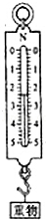
【答案】2.4；地球
【命题立意】 本题旨在考查弹簧测力计的知识， 考查学生对弹簧测力计的使用及读数的掌握。
难度：较易
【解析】由图知，测力计的分度值为 0.2N，所以物体的重力 G=F=2.4N；
重力是由于地球吸引而受到的力，施力物体是地球。
故答案为：2.4；地球。
- 我国首台自主设计的“蛟龙号”载人潜水器，总质量为22t，在下潜实验中成功突破7000m水深大关．随着下潜深度的增加，“蛟龙号”所受水的压强将变大（填“变大”、“不变”或“变小”）．当“蛟龙号”悬浮在深海某处时，受到的浮力为2.2×10⁵N．（g取10N/kg
【答案】变大；2.2x10⁵【命题立意】本题旨在考查液体压强及浮力的知识，考查学生对液体压强的特点及浮力的计算公式的掌握和应用。难度：较易家
- 庭电路中常用带有开关的移动插座，插座上的开关与插座是 串联，插座与插座之间是 并联．
【答案】串；并
【命题立意】本题旨在考查家庭电路的知识，考查学生对家庭电路的连接的掌握。难度：较
易
【解析】在家庭电路中，电灯与插座间以及插座与插座之间是互不影响，因此它们是并联连
接，插座上的开关与插座是串联连接。
故答案为：串；并。[来源:Z#xx#k.Com]

12．已知水的比热c_{水}=4.2×10³J/（kg•℃），要在标准大气压下烧开初温为20℃、质量为3kg的一壶水，则水需吸收热量1.008×10⁶J，此过程是采用热传递的方式改变了水的内能．
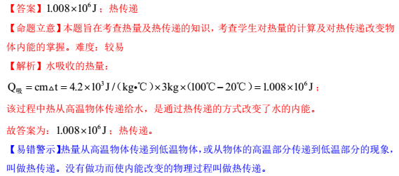
三、作图题（共2小题，每小题3分，共6分）
13．如图所示，质量均匀分布的直木棒一端支在地面上，O为支点．
（1）请画出木棒所受重力G的示意图；
（2）请画出使木棒在图示位置静止时作用在端点P的最小作用力F的示意图及其力臂L．
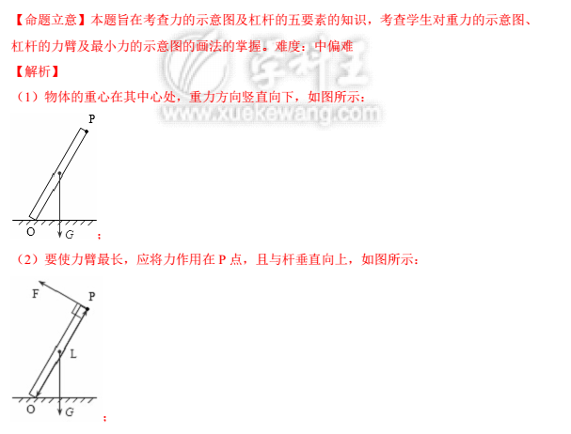
【方法技巧】求最小动力问题，可转化为找最长力臂问题。找最长力臂，一般分两种情况：
（1）在动力的作。用点明确的情况下，支点到力的作用点的连线就是最长力臂；
（2）在动力作用点未明确时，支点到最远的点的距离是最长力臂。
14．如图所示，已知光线在水面反射的光线OB，O为入射点．请作出其入射光线和进入水中的折射光线．
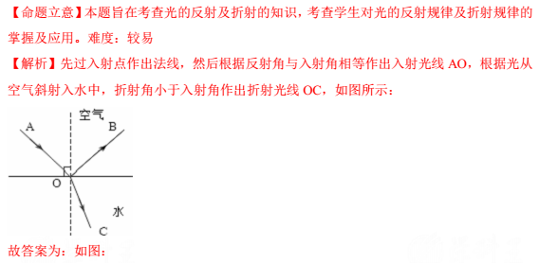
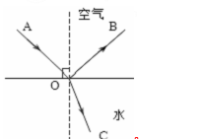
【方法技巧】光的反射中，反射角等于入射角，反射光线和入射光线分居在法线两侧；
当光从空气斜射入水中时，折射光线将向靠近法线的方向偏折，即折射角小于入射角，折射
光线和入射光线分居在法线两侧。
四、实验探究题（共3小题，共14分）
15．某实验小组在探究滑动摩擦力大小跟哪些因素有关的实验中，小组成员认为：滑动摩擦力大小与压力大小及接触面的粗糙程度有关，于是设计了如图所示的实验．
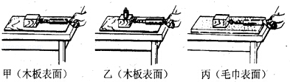
（1）实验时，用弹簧测力计水平拉动木块，使它沿长木板做匀速直线运动，并记录弹簧测力计示数（见表格）．根据二力平衡条件知识，可以知道木块与长木板之间的滑动摩擦力大小．
（2）分析图中甲、丙（选填“甲”、“乙”、“丙”）两次实验数据可以得到的结论是：当压力相同时，接触面越粗糙，滑动摩擦力越大．
实验次数 | 甲 | 乙 | 丙
测力计示数/N | 2.4 | 3.1 | 3.5
【答案】（1）二力平衡；
（2）甲、丙
【命题立意】本题旨在考查摩擦力影响因素的探究，考查学生对转换法及控制变量法的掌握
和运用。难度：较易
【解析】（1）用弹簧测力计水平拉动木块，使它沿长木板做匀速直线运动，此时木块处于平
衡状态，拉力与摩擦力是一对平衡力，因此根据二力平衡条件可知，测力计的示数与摩擦力
相等，
（2）比较甲、乙两图发现：接触面的粗糙程度相同，而压力大小不同，由此可知研究的是
摩擦力与压力大小的关系，不符合题意。
比较甲、丙两图发现：压力大小相同，接触面的粗糙程度不同，由此可知研究的是摩擦力与
接触面粗糙程度的关系，且可以得到的结论是：当压力相同时，接触面越粗糙，滑动摩擦力
越大。
故答案为：（1）二力平衡；
（2）甲、丙。
【方法技巧】滑动摩擦力的大小不能直接测量，只能通过测量拉力的方法间接测量。只有把
物体放在水平支持面上，让弹簧测力计沿水平方向匀速拉动物体时，滑动摩擦力的大小才等
于弹簧测力计示数。滑动摩擦力大小的决定因素是接触面间的压力和接触面粗糙程度，与接
触面积大小无关，与运动速度的大小无关，与是否做匀速直线运动无关，与拉力的大小等因
素无关。
16．小雷对凸透镜焦距与制成凸透镜的材料种类、凸透镜凸起程度的关系进行了探究实验：
（1）他第一次测量焦距的实验如图甲所示，则测得的焦距为10.0cm．[来源:Z,xx,k.Com]
（2）由1、2次的实验可得出的结论是：材料和横截面积相同的凸透镜，凸起程度越大其焦距越小．
（3）小雷回想起白光经三棱镜后，光屏上自上而下出现了红、橙、黄、绿、蓝、靛、紫的色带（如图乙），受此启发，于是他分别用红光和蓝光来进行图甲的实验，结论是：对同一凸透镜，蓝光入射时焦距小些．
（4）探究完成后，小雷和其他同学用焦距为8.0cm的凸透镜和蜡烛进行成像实验．从各组汇报数据中发现，当物距均为16.0cm时，有两个小组所测像距分别为19.0cm、13.0cm，与理论像距16.0cm相比偏差较大．若不是因为长度测量方法错误和测量误差导致的，请分析出现这种情况的原因：光屏上还没有出现清晰的像时就测出了像距．
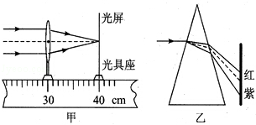
次数 | 1 | 2 | 3
材料 | 玻璃 | 玻璃 | 水晶
凸起程度 | 较小 | 较大 | 较大
焦距/cm |  | 8.0 | 4.0

【答案】（1）10；
（2）材料和横截面积相同的凸透镜，凸面程度越大其焦距越小；
（3）蓝；
（4）光屏上还没有出现清晰的像时就测出了像距
【命题立意】本题旨在考查凸透镜的有关知识，考查学生对凸透镜焦距的测量、凸透镜对光
的折射作用、凸透镜成像的特点等知识的掌握和应用。难度：较易【解析】
（1）焦点到透镜中心的距离为焦距，刻度尺的分度值为 1mm，此时读数为 10.0cm，即透镜
焦距为 f=10.0cm；
（2）由图甲可知，第一次测得凸透镜的焦距为 10cm；根据表中 1、2 次的实验数据可知，
材料和横截面积相同的凸透镜，凸起程度越大其焦距越小；
（3）用红光和蓝光平行于同一个凸透镜的主光轴射入，红光、蓝光对凸透镜的焦距不相同。
红色光较蓝色光偏折能力弱，所以红色光对凸透镜的焦距大；蓝光入射时焦距小些。
（4）同一凸透镜，物距一定，像距一定，小组实验的像距不同，是因为光屏上还没有出现
清晰的像就测像距。
17．（8分）在探究“电流与电阻的关系”的实验过程中，小明选择了5Ω、10Ω、20Ω、25Ω五个电阻进行实验，电路图如图甲所示．
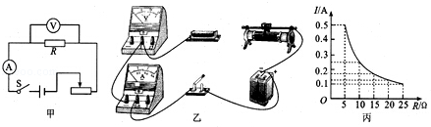
（1）请用笔画线代替导线将图乙中未完成的电路完成，且使变阻器滑片向右移动时电流表示数变大．（导线不能交叉）
（2）连接电路时，开关应处于断开（选填“断开”或“闭合”）状态．
（3）连接好电路，闭合开关，发现电流表没有示数，移动滑动变阻器的滑片，电压表示数始终接近电源电压．造成这一现象的原因可能是A（填字母）．
A．电阻断路 B．电流表坏了 C．滑动变阻器短路 D．电阻短路
（4）排除电路故障进行实验．为达到实验目的，滑动变阻器除了起到保护电路的作用外，还起到控制电阻两端电压保持不变的作用．实验中，当把5Ω的电阻换成10Ω的电阻后，应把变阻器滑片向左（填“左”或“右”）滑动，同时眼睛盯住电压表才可能达到这个目的．
（5）根据实验数据，作出I﹣R图象如图丙所示．根据实验目的分析图象可得出结论：导体两端电压不变时，导体中的电流与导体的电阻成反比
．【答案】（1）见图：
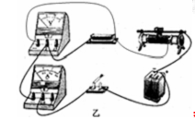
（2）断开；
（3）A；
（4）调节电阻两端电压保持不变；左；电压表；
（5）电压不变时，导体中的电流与导体的电阻成反比
【命题立意】本题旨在考查电流与电压、电阻的关系的探究实验，考查学生对控制变量法的
掌握和应用。难度：较易
【解析】
（1）由图甲，实验中电压表测 R 两端电压，滑动变阻器与 R 串联，滑片向右移动时电流表
示数变大，即电阻变小，所以应把变阻器右下角接线柱接入电路。如图所示：
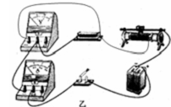
（2）在连接电路时开关应处于断开状态，这是为了防止电路中有短路的地方而导致损坏电
路元件。
（3）A．闭合开关，发现电流表没有示数，移动滑动变阻器的滑片，电压表示数始终接近
电源电压，原因可能是电压表所测量的电阻断路，这样使得电压表串联入电路中，故 A 符
合题意；
B．如果电流表坏了，整个电路断路，电压表也不会有示数，故 B 不合题意；
C．如果滑动变阻器短路，电流表会有示数，且更大，故 C 不合题意；
D．如果电阻短路，则电压表的示数将为零，且电流表的示数将变大，故 D 不合题意。
（4）探究“电流与电阻的关系” ，应不断改变电阻阻值而控制电阻两端电压不变。
该实验中滑动变阻器的作用除了保护电路外，其作用主要是控制电阻两端电压保持不变；
根据串联电路的分压原理，把 5Ω换成 10Ω，电阻分压变大，滑动变阻器分压变小，为保持
电阻两端电压不变，应减小电阻分压，增大滑动变阻器分压，应使滑动变阻器接入电路的阻
值变大，由图示电路图可知，闭合开关后应向左移动滑片，同时眼睛盯住电压表。
（5）由图象知，电压不变时，导体中的电流与导体的电阻成反比。
五、计算与解答题（共2小题，每小题10分，共20分）
18．（10分）某一型号的汽车质量为5×10³kg，轮胎与地面接触面积为4×250cm²，在一段平直公路上用0.5小时匀速行驶了54km，车受到的阻力为车重的0.1倍．求：
（1）该汽车的行驶速度；
（2）该汽车对地面的压强；
（3）该汽车牵引力所做的功；
（4）已知这一过程消耗燃油1.5×10^{﹣2}m³，求汽车发动机在这一过程中消耗的总能量及该汽车的效率．（假设燃油完全燃烧，燃油密度ρ为0.8×10³kg/m³，燃油热值q为4.5×10⁷J/kg，g取10N/kg）
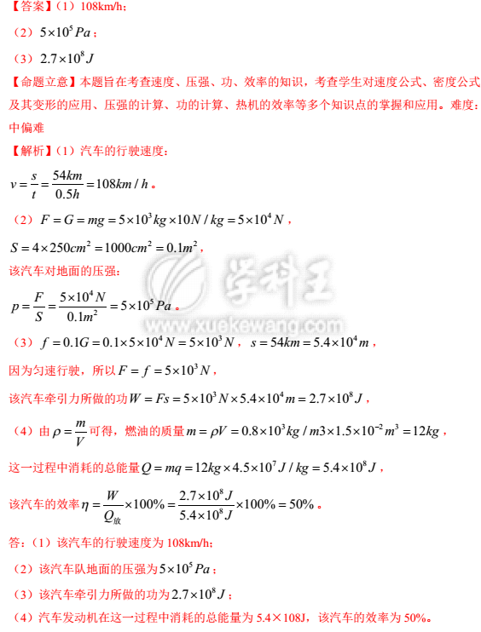[来源:学科网ZXXK]
【方法技巧】压强的计算，需要确定压力、面积。要注意面积的计算与单位，其中压力的确
定是难点。正确判断物体间的压力，进行受力分析是关键；物体间接触部分的面积，一般与
较小的物体面积相同。
19．（10分）寒冷的冬天，孝顺的小茜用自己平时积攒的零花钱给住在偏远农村的奶奶买了一个“暖手宝”，铭牌如表中所示，请回答下列问题：
（1）该“暖手宝”正常工作时的电流和电阻各是多少？
（2）该“暖手宝”正常工作工作5分钟产生的热是多少？
（3）在奶奶家，到晚上用电高峰小茜再次给“暖手宝”加热时，发现加热时间明显比白天长．聪明的小茜知道这是因为电压降低了的缘故，于是专门进行了一番测量：她关掉其它用电器，单独给这个“暖手宝”通电6分钟，观察到家里的电能表（如图所示）转盘转了44转．请你帮小茜计算出这时她奶奶家实际电压是多少？（不考虑温度对电阻的影响）
产品名称 | 暖手宝
产品货号 | QB32
额定功率[来源:学_科_网Z_X_X_K] | 440W
额定电压 | 220V
通电储热 | 5～8分钟
电源线长[来源:学&科&网] | 约80cm
暖手宝直径 | 约220mm

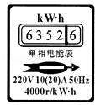
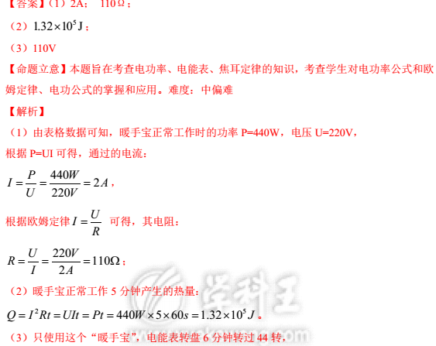
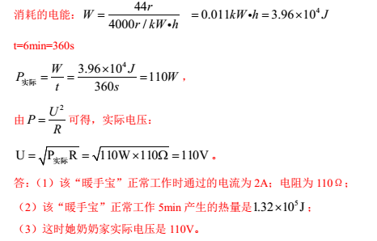
【方法技巧】掌握电能表的参数的理解，如：
220V：表示电能表应该在 220V 的电路中使用；
10（20）A：表示该电能表的标定电流是 10A，额定最大电流是 20A；
50Hz：表示电能表在 50Hz 的交流电路中使用；
600revs/kW•h：表示接在这个电能表上的用电器每消耗 1kW•h 的电能，电能表上的转盘转
过 600 圈。

